附件1 用人单位注册流程图
第一步：登录学校就业管理系统网站（http://bzmc.sdbys.com/），选择【单位登录】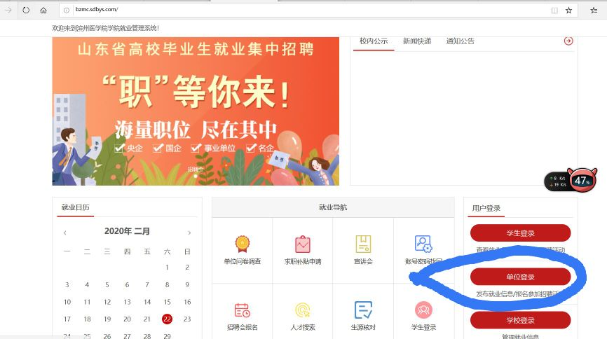

第二步：进入单位登录页面后，点击右下角【立即注册】，在单位注册认证页面，如实填写注册相关信息后，点击【注册】。资质信息通过审核后，即可登录系统报名。
①填写账号信息。单位注册填写的单位全名和统一社会信用代码与第三方系统数据核验，联系人手机通过短信平台进行有效性验证，注册邮箱格式系统效验有效性。注册信息验证通过进入下一步提交认证资料。
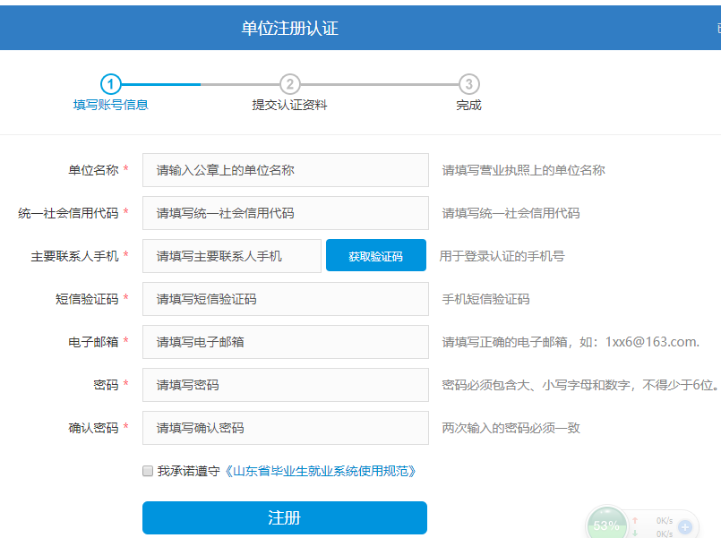
②认证资料填写。进入下一步，按要求填写单位基本信息、单位联系信息、上传证件资料和档案接收信息。
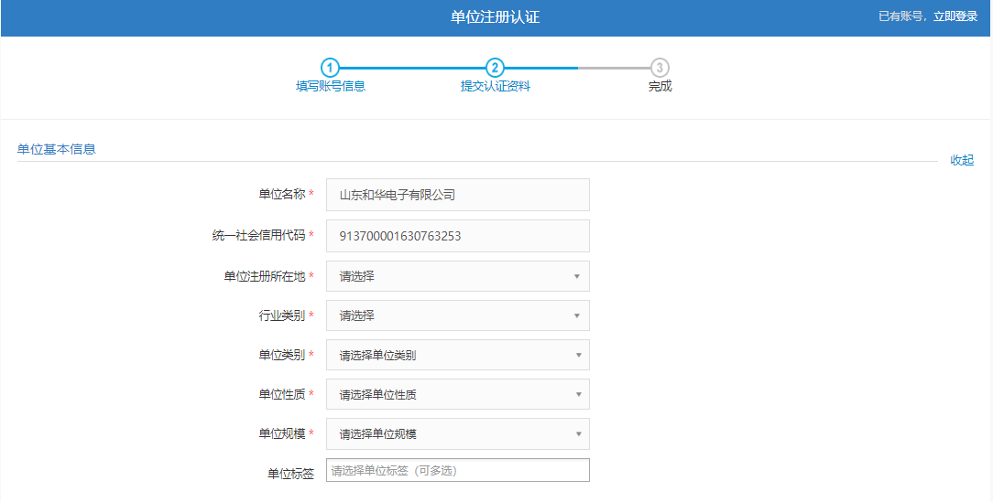
③单位联系信息。请填写单位主要联系人相关信息，便于后期联络，如有变更请及时更新。
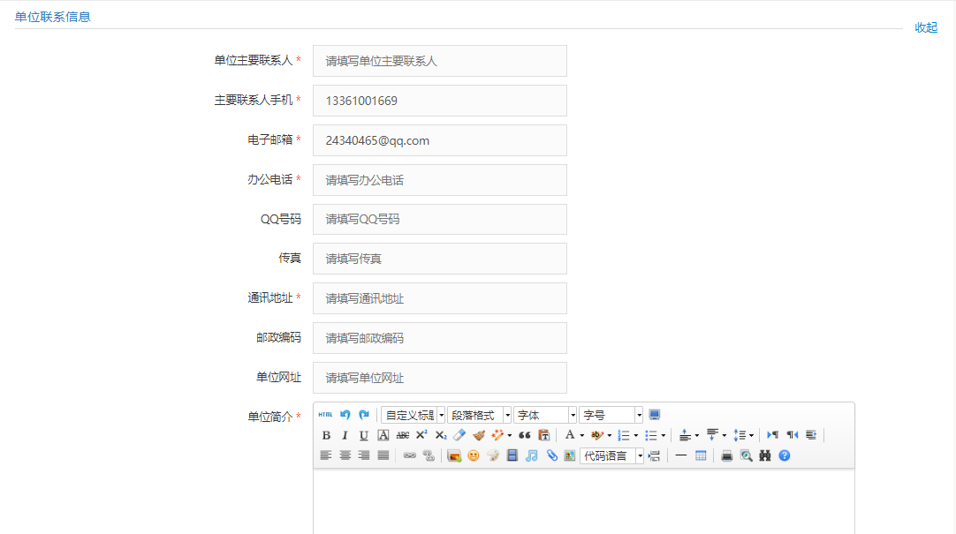
④上传证件资料。上传单位三种证件资料，一是营业执照副本扫描图片，二是主要联系人身份证扫描图片，三是授权委托书。档案接收信息，请单位如实填写接收毕业生档案情况。授权书模板下载：
http://www.sdgxbys.cn/art/wzgg/8a7ea68e6773c3e40169a41f408802cc.html
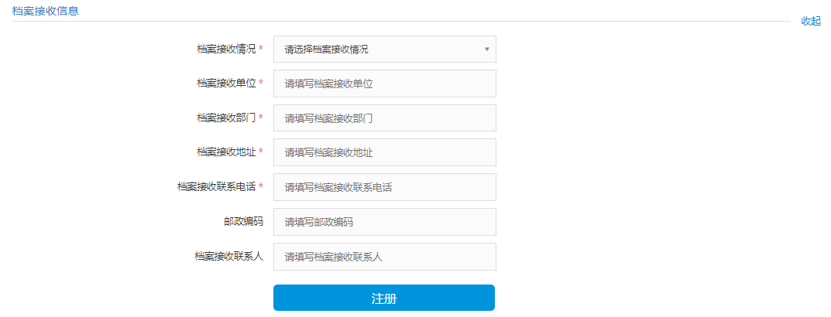

提交审核。信息填写完成后，提交学校审核，学校3个工作日之内完成审核。
